Rod Janois « Ça ira mon amour », extrait de la comédie musicale 1789, les amants de la Bastille

Fiche prof B1

http://www.youtube.com/watch?v=6Om4EIUWrYQ

Thèmes | La Révolution française  Les comédies musicales  L’amour  La guerre
Idées d’exploitations pédagogiques | Objectifs communicatifs  Écrire une lettre  Reformuler les informations principales d’un court texte  Savoir interpréter la présence de certains sons dans une chanson et d’objets dans un clip  Comprendre les paroles d’une chanson | Kommunikative færdigheder
 | Objectifs linguistiques  Enrichir son vocabulaire sur les thèmes de la guerre et de l’amour | Sprog og sprogbrug
 | Objectifs culturels  Découvrir une comédie musicale française.  Se familiariser avec l’événement principal de la Révolution française. | Kultur- og samfundsforhold
 | Stratégie métacognitive  Acquérir du vocabulaire à travers l’étude d’une chanson | Sprogtilegnelse
Temps à y consacrer | 2 x 45 minutes

1) Quels sont les éléments essentiels présents dans une comédie musicale ?
Dans une comédie musicale, il y a de la musique, des chansons, des costumes, des chorégraphies/des danses, des décors, des passages joués/du théâtre.

2) Un peu d’histoire :
Regarder les premières secondes du clip
a- En quelle année se passe l’histoire ? En 1789.
b- C’est : - la Révolution française - le début de la Première Guerre mondiale - la chute de Napoléon - le début de la Guerre d’Algérie
c- À cette époque, qui gouvernait la France ?
- Napoléon - Louis XVI - Charles De Gaulle
3) - Lis le texte et réponds aux questions
Dans un dictionnaire, recherche la traduction de ces mots :
s’est rebellé = gjorde oprør une prison = et fængsel est attaquée= er angrebet
le déroulement = forløbet conduit = fører la royauté = kongedømmet
la Déclaration des droits de l’Homme et du citoyen = Menneskerettighedserklæringen af 1789
cette époque = denne epoke la Fête nationale = Nationaldagen
Au XVIIIe siècle, le peuple français s’est rebellé contre la monarchie. Le 14 juillet 1789, la Bastille, une prison parisienne, est attaquée par les rebelles. C’est la première action du peuple parisien dans le déroulement de la Révolution française.
La Révolution française conduit à la fin de la royauté et plus tard à la Première République. La Déclaration des droits de l’Homme et du citoyen est écrite à cette époque.
Le 14 juillet est le jour de la Fête nationale en France.

- Que s’est-il passé le 14 juillet 1789 ? Le peuple parisien a attaqué la prison de la Bastille.
- Quel est le résultat de la Révolution française ? Le résultat est la fin de la royauté et la naissance de la république en France ainsi que la rédaction de la Déclaration des droits de l’homme et du citoyen.
- Que représente le 14 juillet pour les français ? Le 14 juillet est le jour de la Fête nationale française.
Pour aller un peu plus loin :
4 - À ton avis, comment est célébré le 14 juillet en France ? Tous les ans à cette date, il y a des feux d’artifice. Des bals sont organisés dans les villes et les villages. À Paris, il y a un grand défilé militaire sur les Champs Élysées. C’est le jour de la Fête nationale et c’est donc un jour férié.
4) La chanson
a- Écoute les premières secondes de la chanson. Qu’est-ce qu’on entend ? Arrêtez la chanson après les 7 premières secondes. On entend quelqu’un qui siffle et des tambours.
b- À quoi ça te fait penser ? Ça fait penser à une armée qui part en guerre, au début d’une bataille.
c- Écoute la chanson et complète le refrain :
Ça ira mon amour,
Ça ira pour toujours,
Allons amants déclamer nos serments interdits.
Ça ira mon amour,
On oubliera les tambours,
Sur tous les murs, j’écrirai, je le jure, liberté chérie.

d- D’après le refrain, de quel type de chanson s’agit-il ?
- une chanson d’amour - une chanson de guerre - une chanson humoristique
e- Lis les paroles de la chanson.
Par groupe de deux, repérez les mots qui réfèrent à l’amour et ceux qui réfèrent à la guerre et complétez le tableau.
L’amour | La guerre
- « mon amour »  - « amants »  - « chérie »  - « nos corps qui se touchent »  - « Caressé »  - « bouche »  - « le désir »  - « j’épouse »  - - « roses rouges » | - « fusillent »  - « l’étendard »  - « tambours »
5) Le clip
a- Regarde le clip.
Parmi ces objets, lesquels sont présents dans le clip ?
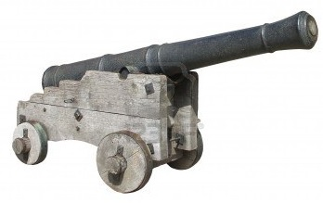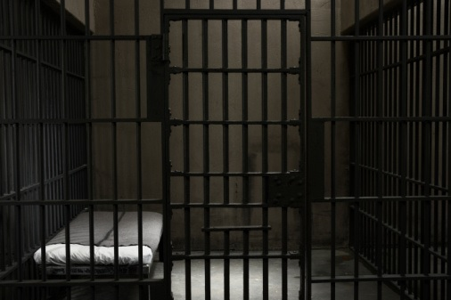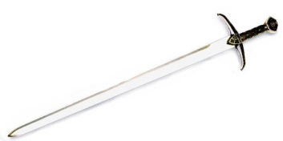
une prison
une épée
un canon

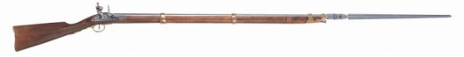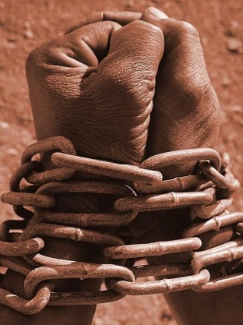
une chaîne
un fusil
un casque

b- À quel thème se réfèrent ces objets ?
- à l’amour -à la guerre - à la beauté - à la richesse
c- Quels objets font référence au XVIIIe siècle ?
Dans le clip, de nombreux objets font référence au XVIIIe siècle. On peut voir des bougies, un chandelier, une plume et un éventail.
d- Pour aller plus loin : Est-ce qu’il y a d’autres objets qui font référence à cette époque?
On peut aussi voir des torches, des meubles de l’époque (le canapé, le bureau, la chaise, les tableaux) et des vêtements d’époque (robes des femmes, habits des soldats, vêtements du gentilhomme).
e- Qu’est-ce qui réfère à la liberté dans le clip?
- les clés - la danse des soldats
- les vêtements des soldats - les livres du chanteur
- la chaîne qui s’ouvre -la peinture dans le bureau du chanteur
- les fusils - les amants qui partent en courant

6) L’histoire des amants
C’est la révolution française. Tu es prisonnier/ prisonnière dans la Bastille. Tu écris une lettre à ton amour. Tu lui racontes ce qu’il se passe à Paris.
Pour écrire ton texte, aide-toi des exercices « 2) Un peu d’histoire » et « 3) Lis le texte et réponds aux questions » et du tableau « L’amour »et « La guerre ».
Mon amour,

